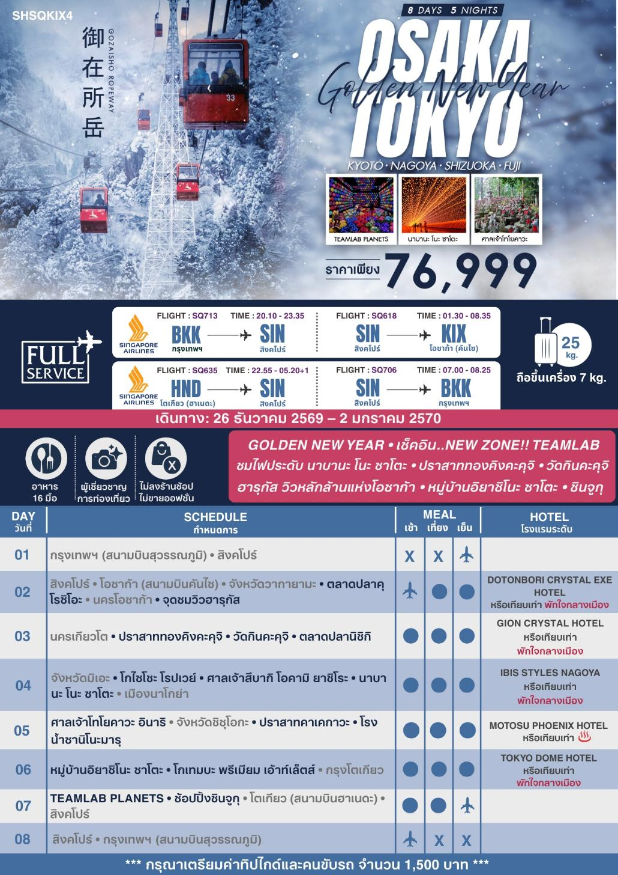
โปรแกรมการเดินทาง
วันแรก กรุงเทพฯ (สนามบินสุวรรณภูมิ) • สิงคโปร์ (SQ713 : 20.10-23.35)

17.00 น. พร้อมกันที่ สนามบินสุวรรณภูมิ อาคารผู้โดยสารขาออก (ระหว่างประเทศ) ชั้น 4 ประตู 6 เคาน์เตอร์ K สายการบิน SINGAPORE AIRLINES (SQ) โดยมีเจ้าหน้าที่จากทางบริษัทฯ คอยต้อนรับ และอำนวยความสะดวกแก่ท่านก่อนออกเดินทาง
**สำคัญมาก !! ประเทศญี่ปุ่นไม่อนุญาตให้นำอาหารสดจำพวก เนื้อสัตว์ พืช ผัก ผลไม้ เข้าประเทศ หากฝ่าฝืนมีโทษปรับและจับ**
20.10 น. เหินฟ้าสู่ สนามบินชางงี ประเทศสิงคโปร์ โดยสายการบิน SINGAPORE AIRLINES เที่ยวบินที่ SQ713
- เที่ยวบินหรือเวลาอาจมีการเปลี่ยนแปลง ทั้งนี้ขึ้นอยู่กับสายการบินเป็นผู้กำหนด
- ขอสงวนสิทธิ์ในการเลือกที่นั่งบนเครื่องบิน เนื่องจากการจัดที่นั่งบนเครื่องบิน เป็นสิทธิ์ของเจ้าหน้าที่เช็คอิน ซึ่งทางบริษัทไม่สามารถเข้าไปแทรกแซงได้
กรณีผู้เดินทางต้องการขอวีลแชร์ที่สนามบิน กรุณาแจ้งกับทางบริษัททัวร์ฯ ทันที หลังจากที่ท่าน
ชำระเงินมัดจำค่าทัวร์เรียบร้อยแล้ว
หมายเหตุ : หากผู้เดินทางต้องการนำวีลเเชร์ส่วนตัวไปเอง จะต้องเป็นวีลแชร์ที่ไม่มีแบตเตอรี่
(บริการอาหารและเครื่องดื่มบนเครื่อง)
**การบริการอาหารและเครื่องดื่มบนเครื่องบิน เป็นบริการของสายการบิน ทั้งนี้อาจจะมีการเปลี่ยนแปลงได้ขึ้นอยู่กับนโยบายของสายการบิน โดยไม่ต้องเเจ้งให้ทราบล่วงหน้า**
23.35 น. เดินทางถึง สนามบินชางงี ประเทศสิงคโปร์ จากนั้นต่อไฟลท์ไป นครโอซาก้า ประเทศญี่ปุ่น
วันที่สอง สิงคโปร์ • โอซาก้า (สนามบินคันไซ) (SQ618 : 01.30-08.35) • จังหวัดวากายามะ • ตลาดปลาคุโรชิโอะ • นครโอซาก้า • จุดชมวิวฮารุกัส
01.30 น. เหินฟ้าสู่ สนามบินคันไซ นครโอซาก้า โดยสายการบิน SINGAPORE AIRLINES เที่ยวบินที่ SQ618
(บริการอาหารและเครื่องดื่มบนเครื่อง)
**การบริการอาหารและเครื่องดื่มบนเครื่องบิน เป็นบริการของสายการบิน ทั้งนี้อาจจะมีการเปลี่ยนแปลงได้ขึ้นอยู่กับนโยบายของสายการบิน โดยไม่ต้องเเจ้งให้ทราบล่วงหน้า**
08.35 น. เดินทางถึง สนามบินคันไซ นครโอซาก้า (เวลาท้องถิ่นเร็วกว่าไทย 2 ช.ม. กรุณาปรับนาฬิกาของท่านเป็นเวลาท้องถิ่นเพื่อสะดวกในการนัดหมาย) หลังผ่านพิธีการตรวจคนเข้าเมืองและศุลกากรเรียบร้อยแล้ว
นำท่านเดินทางสู่ จังหวัดวากายามะ พาท่านสู่ ตลาดปลาคุโรชิโอะ ตั้งใกล้บริเวณมารีนซิตี้ ภายในตลาดเต็มไปด้วยอาหารทะเลสด ซูชิ ซาชิมิ และเมนูท้องถิ่นที่สามารถซื้อแล้วนั่งรับประทานได้ทันที บรรยากาศคึกคักและเต็มไปด้วยกลิ่นอายตลาดปลาญี่ปุ่นแท้ๆ ทำให้ผู้มาเยือนได้สัมผัสวัฒนธรรมอาหารทะเลของญี่ปุ่นอย่างใกล้ชิด ไฮไลต์อีกอย่างหนึ่งคือ การแสดงโชว์แล่ปลาทูน่าขนาดใหญ่แบบสดๆ ที่เรียกว่า “TUNA CUTTING SHOW” ซึ่งดึงดูดนักท่องเที่ยวจากทั่วโลก
เที่ยง รับประทานอาหารกลางวัน ณ ภัตตาคาร ที่ตลาดปลาคุโรชิโอะ
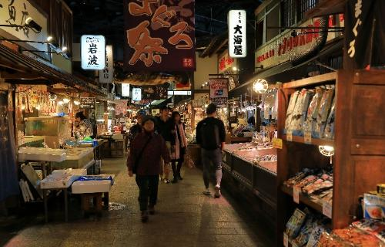
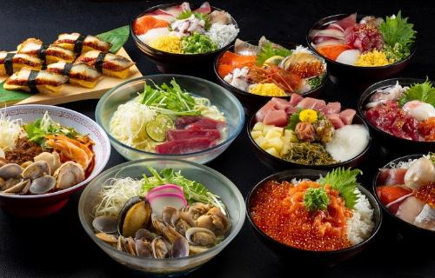

บ่าย นำท่านเดินทางสู่ นครโอซาก้า เพื่อเยี่ยมชม จุดชมวิวฮารุกัส ตั้งอยู่บนตึกอาเบะโนะ ฮารุกัส ซึ่งอยู่ในย่านตัวเมืองของโอซาก้า ด้วยความสูง 300 เมตร ไฮไลต์เด่นของตึกนี้คือจุดชมวิวที่ชื่อว่า "ฮารุกัส 300" เป็นระเบียงลอยฟ้าวนรอบตึกที่สามารถมองเห็นทิวทัศน์และแลนด์มาร์กต่างๆ ได้ทั่วเมืองโอซาก้าแบบ 360 องศา เชิญท่านเก็บภาพสวยๆ กับทิวทัศน์เมืองโอซาก้าตามอัธยาศัย
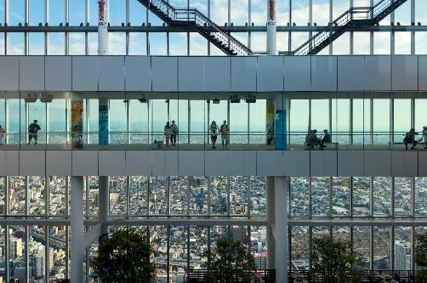
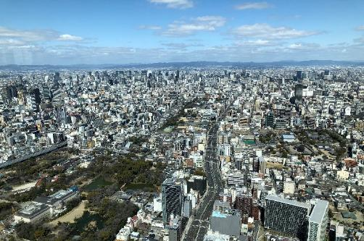

ค่ำ รับประทานอาหารค่ำ ณ ภัตตาคาร เมนูพิเศษ..บุฟเฟต์ชาบู
พักที่ DOTONBORI CRYSTAL EXE HOTEL หรือเทียบเท่า พักใจกลางเมือง
วันที่สาม นครเกียวโต • ปราสาททองคิงคะคุจิ • วัดกินคะคุจิ • ตลาดปลานิชิกิ
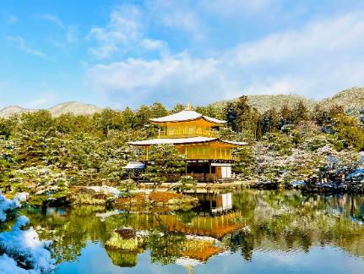
เช้า รับประทานอาหารเช้า ณ ห้องอาหารโรงแรม
นำท่านเดินทางสู่ นครเกียวโต พาท่านชมความงาม ปราสาททองคิงคะคุจิ ภาพจำแห่งเกียวโต มรดกโลกจากยูเนสโก้อันโดดเด่นด้วยตัวปราสาทสีทองส่องประกายสะท้อนเงาบนผิวน้ำ ตัวอาคารมี 3 ชั้น 3 สไตล์ ประดับด้วยฟีนิกซ์สีทองบนชั้นยอด แสดงถึงการเคียงคู่กับเกียวโตทุกสมัย ให้ท่านชมสวนญี่ปุ่นสุดแสนวิจิตรพร้อมเก็บภาพคู่กับสัญลักษณ์ของเมือง หมายเหตุ..รูปภาพใช้ประกอบการโฆษณาถึงช่วงวิวหิมะ ซึ่งจะมีหิมะตกจำนวน มาก หรือ น้อย ทั้งนี้ขึ้นอยู่กับสภาพภูมิอากาศในแต่ละปี
เที่ยง รับประทานอาหารกลางวัน ณ ภัตตาคาร
บ่าย นำท่านเที่ยวชม วัดกินคะคุจิ หรือ วัดเงิน หนึ่งในมรดกโลกใน เมืองเกียวโต ประเทศญี่ปุ่น เป็นวัดนิกายเซนที่สร้างขึ้นโดย โชกุนอาชิคากะ โยชิมาสะ (Ashikaga Yoshimasa) เมื่อปี ค.ศ. 1492 โดยมีต้นแบบจาก วัดทอง หรือ วัดคิงคะคุจิ (Kinkaku-ji) ที่มีชื่อเสียงอีกแห่งหนึ่งในเกียวโต ถูกยกให้เป็นสถานที่สำคัญทางประวัติศาสตร์แห่งเมืองเกียวโต และได้รับการขึ้นทะเบียนให้เป็นมรดกโลกทางวัฒนธรรมในปี 1994 จากองค์การยูเนสโก UNESCO ภายในโดดเด่นด้วย สวนทรายสีเงิน (Ginshadan) และกองทรายรูปทรงกรวย (Kogetsudai) อันเป็นเอกลักษณ์ ผสานความงดงามของสวนมอสเขียวขจี และบรรยากาศเงียบสงบบริเวณเชิงเขาฮิกาชิยามะ
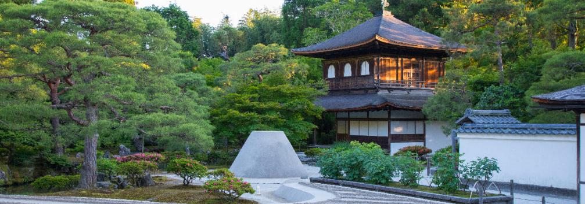

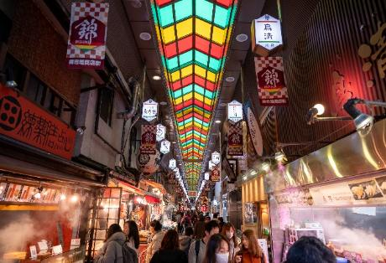
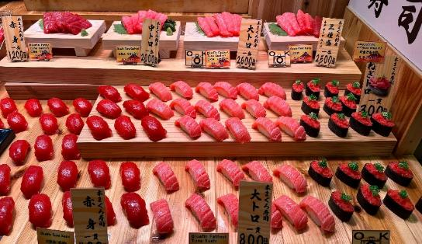
จากนั้น พาท่านเดินทางสู่ ตลาดปลานิชิกิ เป็นตลาดเก่าแก่และมีชื่อเสียงมากที่สุดในเมืองเกียวโต เปรียบได้ว่าเป็นครัวของเกียวโตเลยทีเดียว ภายในมีร้านค้ามากกว่าหนึ่งร้อยร้าน ขายสินค้าทุกอย่างที่เกี่ยวกับอาหารไม่ว่าจะเป็นอุปกรณ์สำหรับใช้ในครัว ของสด ของแห้ง เหล้าสาเก ขนม ผัก ผลไม้ ไปจนถึงอาหารที่ทำไว้พร้อมสำหรับทาน ทำให้ที่นี่เป็นที่นิยมในหมู่นักท่องเที่ยวที่จะได้ลองชิมอาหารหลากหลายประเภทได้ นอกจากนี้ยังสามารถพบอาหารเฉพาะฤดูกาลรวมถึงอาหารเฉพาะของเมืองเกียวโตอย่างขนมหวานญี่ปุ่น ของหมักดอง ปลาหมึกแห้ง และซูชิแบบเกียวโตอีกด้วย
พักที่ GION CRYSTAL HOTEL หรือเทียบเท่า พักใจกลางเมือง
ค่ำ รับประทานอาหารค่ำ ณ ภัตตาคาร เมนูพิเศษ..บุฟเฟต์ปิ้งย่าง
วันที่สี่ จังหวัดมิเอะ • โกไซโชะ โรปเวย์ • ศาลเจ้าสึบากิ โอคามิ ยาชิโระ • นาบานะ โนะ ซาโตะ • เมืองนาโกย่า
เช้า รับประทานอาหารเช้า ณ ห้องอาหารโรงแรม
นำท่านเดินทางสู่ จังหวัดมิเอะ พาท่านสู่ โกไซโชะ โรปเวย์ กระเช้าลอยฟ้าที่มีความยาวมากที่สุดแห่งหนึ่งของญี่ปุ่น ให้ท่านได้เพลิดเพลินกับทัศนียภาพแบบพาโนรามาเหนือเทือกเขาโกไซโชะ ชมผาหินรูปทรงแปลกตาและธรรมชาติอันอุดมสมบูรณ์อย่างใกล้ชิด พร้อมสัมผัสความงดงามตามฤดูกาล ไม่ว่าจะเป็นใบไม้เปลี่ยนสีหรือวิวหิมะขาวโพลนในฤดูหนาว หมายเหตุ..รูปภาพใช้ประกอบการโฆษณาถึงช่วงวิวหิมะ ซึ่งจะมีหิมะตกจำนวน มาก หรือ น้อย ทั้งนี้ขึ้นอยู่กับสภาพภูมิอากาศในแต่ละปี
เที่ยง อิสระรับประทานอาหารกลางวันตามอัธยาศัย ณ โกไซโชะ โรปเวย์ (รับเงินสดที่ไกด์ 2,500 เยน / ท่าน)
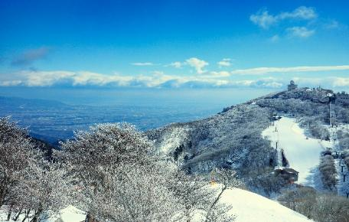
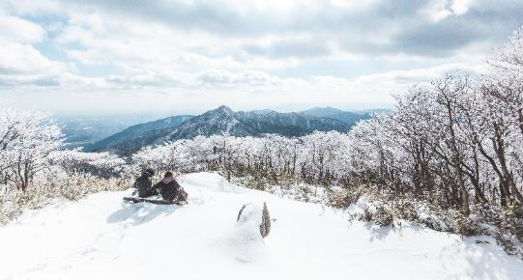

บ่าย นำท่านสู่ ศาลเจ้าสึบากิ โอคามิ ยาชิโระ ศาลเจ้าชินโตศักดิ์สิทธิ์ที่มีอายุเก่าแก่กว่า 2,000 ปี ต้นกำเนิดแห่งการบูชาเทพ Sarutahiko no Ōkami เทพผู้เปิดทางและนำพาความสำเร็จ เหมาะสำหรับการขอพรเรื่องการงาน การเดินทาง และการเริ่มต้นสิ่งใหม่ ท่ามกลางบรรยากาศป่าไม้เขียวขจีอันเงียบสงบ พร้อมแวะสักการะศาลเจ้าแห่งความรักและชมความงดงามของน้ำตกศักดิ์สิทธิ์ภายในบริเวณเดียวกัน
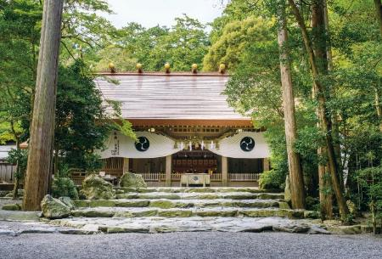
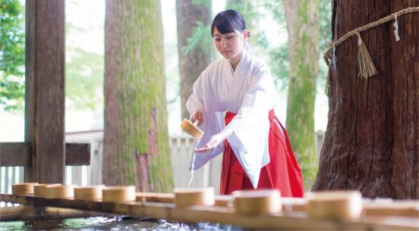

จากนั้นเดินทางต่อไปยัง นาบานะ โนะ ซาโตะ สวนดอกไม้หลากสี และ อุโมงค์ไฟระยิบระยับ (TUNNEL OF LIGHT) งานประดับไฟที่ยิ่งใหญ่ที่สุดของญี่ปุ่น ซึ่งจัดขึ้นในสวนดอกไม้ ในระยะทางกว่า 200 เมตร ตลอดเส้นทางจะล้อมรอบไปด้วยดวงไฟรูปดอกไม้แสนน่ารัก ถือเป็นไฮไลต์หลักของสถานที่แห่งนี้
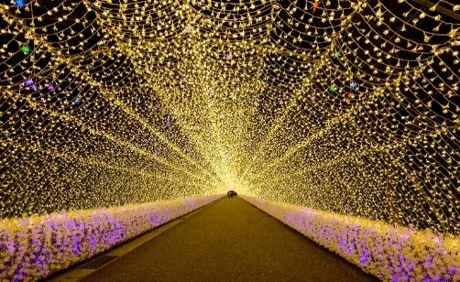
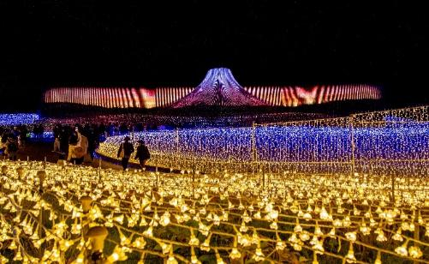

ค่ำ รับประทานอาหารค่ำ ณ ภัตตาคาร ที่นาบานะ โนะ ซาโตะ
นำท่านเดินทางสู่ เมืองนาโกย่า
พักที่ IBIS STYLES NAGOYA หรือเทียบเท่า พักใจกลางเมือง
*** หมายเหตุ..โรงแรม IBIS STYLES NAGOYA กรณีพัก 3 ท่าน สำหรับคืนนี้โรงแรมไม่มีห้องแบบ TRP ต้องแยกเป็น 1 TWN 1 SGL ***
วันที่ห้า ศาลเจ้าโทโยคาวะ อินาริ • จังหวัดชิซุโอกะ • ปราสาทคาเคกาวะ • โรงน้ำชานิโนะมารุ
เช้า รับประทานอาหารเช้า ณ ห้องอาหารโรงแรม
พาท่านเดินทางสู่ ศาลเจ้าโทโยคาวะ อินาริ จังหวัดไอจิ 1 ใน 3 สถานที่บูชาเทพเจ้าอินาริที่ยิ่งใหญ่ที่สุดในญี่ปุ่น ภายในประดิษฐานองค์พระโพธิสัตว์กวนอิมพันมือศักดิ์สิทธิ์ พร้อมตื่นตาตื่นใจกับ "หออธิษฐานหลัก" สูง 30 เมตร ที่สร้างจากไม้เซลโควาโบราณ และไฮไลต์ห้ามพลาดอย่าง "เนินจิ้งจอก" ที่มีรูปปั้นสุนัขจิ้งจอกหินนับพันตัวตั้งเรียงรายท่ามกลางบรรยากาศป่าสนอันร่มรื่น นิยมมาขอพรเพื่อเสริมดวงความสำเร็จและหน้าที่การงานให้รุ่งเรือง
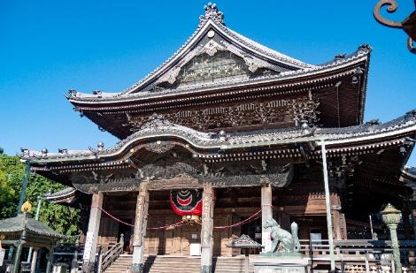
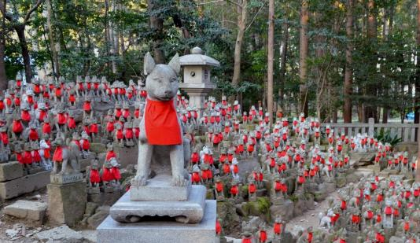

จากนั้นนำท่านเดินทางสู่ จังหวัดชิซุโอกะ
เที่ยง รับประทานอาหารกลางวัน ณ ภัตตาคาร
บ่าย นำท่านสู่ ปราสาทคาเคกาวะ เป็นปราสาทประวัติศาสตร์แห่งเมืองคาเคกาวะ โดดเด่นด้วยหอคอยไม้ที่บูรณะขึ้นใหม่ตามวิธีการก่อสร้างแบบดั้งเดิมแห่งแรกของญี่ปุ่นในยุคใหม่ พร้อมเยี่ยมชม Ninomaru Palace พระราชวังปราสาทดั้งเดิมจากสมัยเอโดะ ซึ่งเป็นหนึ่งในพระราชวังปราสาทที่ยังคงหลงเหลืออยู่เพียง 4 แห่งในประเทศญี่ปุ่น และได้รับการขึ้นทะเบียนเป็นทรัพย์สินทางวัฒนธรรมที่สำคัญของชาติ จากนั้นพักผ่อนที่ โรงน้ำชานิโนะมารุ (Ninomaru Tea House) โรงน้ำชาสไตล์ Sukiya ท่ามกลางสวนญี่ปุ่นอันร่มรื่น พร้อมลิ้มลองชาเขียวและสัมผัสวัฒนธรรมการชงชาแบบญี่ปุ่นแท้ๆ
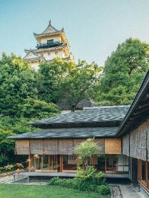
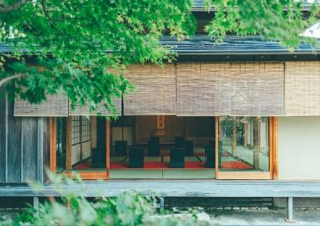
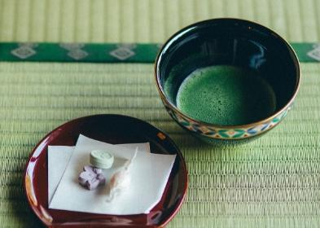

พักที่ MOTOSU PHOENIX HOTEL หรือเทียบเท่า
ค่ำ รับประทานอาหารค่ำ ณ ห้องอาหารโรงแรม เมนูพิเศษ..บุฟเฟต์ขาปู
หลังรับประทานอาหารแล้วเชิญท่านพักผ่อนไปกับการแช่ ออนเซ็น น้ำแร่ธรรมชาติผ่านความร้อนใต้พิภพเพื่อผ่อนคลายความเมื่อยล้า ทำให้เลือดลมเดินดีเสริมสุขภาพให้กระปรี้กระเปร่าผิวพรรณสดใสมีน้ำมีนวลช่วยระบบการเผาผลาญของร่างกายให้อยู่ในสภาพคงที่ ความอัศจรรย์แห่งการอาบน้ำแร่แบบญี่ปุ่นนี่เองทำให้มีผู้กล่าวว่า => หากมาที่ญี่ปุ่นแล้วไม่ได้ลงอาบน้ำแร่ก็เหมือนกับว่าท่านมาไม่ถึงญี่ปุ่น !
วันที่หก หมู่บ้านอิยาชิโนะ ซาโตะ • โกเทมบะ พรีเมียม เอ้าท์เล็ตส์ • กรุงโตเกียว
เช้า รับประทานอาหารเช้า ณ ห้องอาหารโรงแรม
นำท่านเดินทางสู่ หมู่บ้านอิยาชิโนะ ซาโตะ หมู่บ้านญี่ปุ่นโบราณที่ถูกบูรณะขึ้นใหม่ในรูปแบบพิพิธภัณฑ์กลางแจ้ง บริเวณริมทะเลสาบไซโกะ หนึ่งในทะเลสาบฟูจิทั้งห้า ให้ท่านได้สัมผัสกับบรรยากาศของญี่ปุ่นในยุคโบราณ ท่ามกลางธรรมชาติที่เงียบสงบและมีภูเขาไฟฟูจิเป็นฉากหลัง หมายเหตุ..รูปภาพใช้ประกอบการโฆษณาถึงช่วงวิวหิมะ ซึ่งจะมีหิมะตกจำนวน มาก หรือ น้อย ทังนี้ขึ้นอยู่กับสภาพภูมิอากาศในแต่ละปี
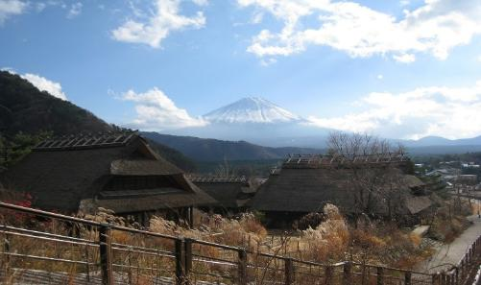
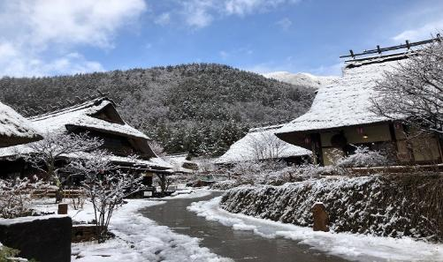

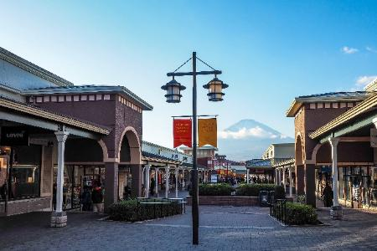
เชิญท่านอิสระช้อปปิ้ง โกเทมบะ พรีเมียม เอ้าท์เล็ตส์ ที่รวบรวมสินค้าแบรนด์เนมดังระดับต้นๆ ทั่วโลกมาไว้ด้วยกัน ณ บริเวณ TOMEI EXPRESSWAY ที่เชื่อมระหว่าง ภูเขาไฟฟูจิ-ฮาโกเน่-มหานครโตเกียว ช่วงช้อปกระหน่ำ! สินค้าปลอดภาษีหลากสไตล์ยี่ห้อดังเกือบ 200 แบรนด์ ไม่ว่าจะเป็น GUCCI, AMINI, PRADA, NIKE, DESILE, BALLY, COACH, GAP, HUGO BOSS, VERSACE, YVES SAINT LAURENT, RIVE GAUCHE หรือจะเป็นหมวดสินค้า INTIMATE APPAREL อาทิ KID BLUE, TRIUMPH หรือจะเป็นหมวด HOME FASHION, FRAGRANCE OUTLET ฯลฯ นอกจากนี้ยังมีหมวดสินค้าอื่นๆ อาทิเช่น รองเท้า กระเป๋า เสื้อผ้าเด็ก ซึ่งทุกชิ้นเป็นของแท้ราคาถูกพิเศษกว่าในห้างสรรพสินค้าที่รวบรวมไว้ในพื้นที่กว่า 400,000 ตารางฟุต นับได้ว่าเป็นสวรรค์ของทั้งนักช้อปชาวญี่ปุ่น และนักท่องเที่ยวผู้มาเยือนอย่างแท้จริง
เที่ยง อิสระรับประทานอาหารกลางวันตามอัธยาศัย ณ โกเทมบะ พรีเมียม เอ้าท์เล็ตส์ (รับเงินสดที่ไกด์ 2,500 เยน / ท่าน)
บ่าย จากนั้นเดินทางต่อไปยัง กรุงโตเกียว
ค่ำ รับประทานอาหารค่ำ ณ ภัตตาคาร
พักที่ TOKYO DOME HOTEL หรือเทียบเท่า พักใจกลางเมือง
วันที่เจ็ด TEAMLAB PLANETS • ช้อปปิ้งชินจูกุ • โตเกียว (สนามบินฮาเนดะ) • สิงคโปร์ (SQ635 : 22.55-05.20)
เช้า รับประทานอาหารเช้า ณ ห้องอาหารโรงแรม
นำท่านชม TEAMLAB PLANETS เป็นมิวเซียมที่เราจะได้เดินไปในน้ำ! ตั้งอยู่ที่โทโยซุ โตเกียว พิพิธภัณฑ์ที่จะพาทุกคนไปสำรวจโลกแห่งศิลปะผ่านการมองเห็น การได้ยิน และสัมผัส สร้างสรรค์โดย TeamLab ผู้มีผลงานอินเตอร์แอคทีฟตระการตามากมายจัดแสดงไปทั่วโลก ผลงานศิลปะ 7 ชิ้นที่สามารถเข้าไปสัมผัสได้กำลังจะชักชวนคุณให้เข้าสู่โลกของศิลปะที่รายล้อมไปด้วยแสงและเสียง
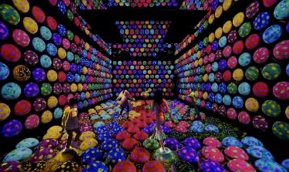
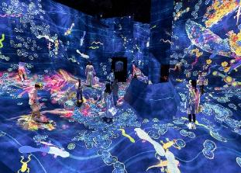
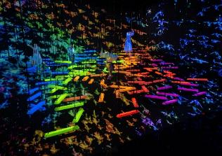

เที่ยง รับประทานอาหารกลางวัน ณ ภัตตาคาร
บ่าย ให้ท่านอิสระ ช้อปปิ้งย่านชินจูกุ ย่านที่มีความเจริญอันดับหนึ่งของโตเกียว เป็นศูนย์รวมร้านค้าที่จัดแต่งอย่างหรูหราน่ารักหลากสไตล์ มีร้านค้าชื่อดังที่เป็นที่นิยมทั้งชาวญี่ปุ่นและนักท่องเที่ยวที่มาเยือน มีทั้งสินค้าแบรนด์เนม เสื้อผ้าแฟชั่น อุปกรณ์อิเล็กทรอนิกส์ กล้องถ่ายรูปดิจิตอล กิ๊ฟช็อป ขนม รวมถึงเครื่องสำอางยี่ห้อดังของญี่ปุ่นไม่ว่าจะเป็น KOSE, SHISEDO KANEBO, SK–II ในราคาถูกกว่าเมืองไทยและสินค้าอื่นๆ อีกมากมายที่ท่านสามารถเลือกซื้อเป็นของฝากกลับบ้านได้
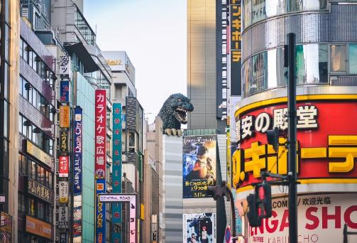
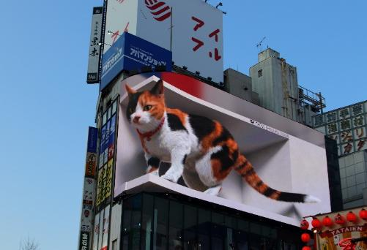

***อาหารค่ำอิสระตามอัธยาศัยเพื่อให้ท่านใช้เวลาได้อย่างคุ้มค่า***
สมควรแก่เวลา กรุณาตรวจเช็คสัมภาระให้เรียบร้อย นำท่านเดินทางสู่ สนามบินฮาเนดะ เพื่อกลับกรุงเทพฯ
22.55 น. เหินฟ้าสู่ กรุงเทพฯ โดยสายการบิน SINGAPORE AIRLINES เที่ยวบินที่ SQ635
(บริการอาหารและเครื่องดื่มบนเครื่อง)
**การบริการอาหารและเครื่องดื่มบนเครื่องบิน เป็นบริการของสายการบิน ทั้งนี้อาจจะมีการเปลี่ยนแปลงได้ขึ้นอยู่กับนโยบายของสายการบิน โดยไม่ต้องเเจ้งให้ทราบล่วงหน้า**
วันที่แปด สิงคโปร์ • กรุงเทพฯ (สนามบินสุวรรณภูมิ) (SQ706 : 07.00-08.25)
05.20 น. เดินทางถึง สนามบินชางงี ประเทศสิงคโปร์
07.00 น. เหินฟ้าสู่ กรุงเทพฯ โดยสายการบิน SINGAPORE AIRLINES เที่ยวบินที่ SQ706
(บริการอาหารและเครื่องดื่มบนเครื่อง)*
**การบริการอาหารและเครื่องดื่มบนเครื่องบิน เป็นบริการของสายการบิน ทั้งนี้อาจจะมีการเปลี่ยนแปลงได้ขึ้นอยู่กับนโยบายของสายการบิน โดยไม่ต้องเเจ้งให้ทราบล่วงหน้า**
08.25 น. ถึง กรุงเทพฯ โดยสวัสดิภาพ พร้อมความประทับใจ......... ☺ ☺ ☺ ☺
********ขอบคุณทุกท่านที่ใช้บริการ********
☺ ☺ ☺ ☺ ซื่อสัตย์ จริงใจ ห่วงใย เน้นบริการ คืองานของเรา ☺ ☺ ☺ ☺

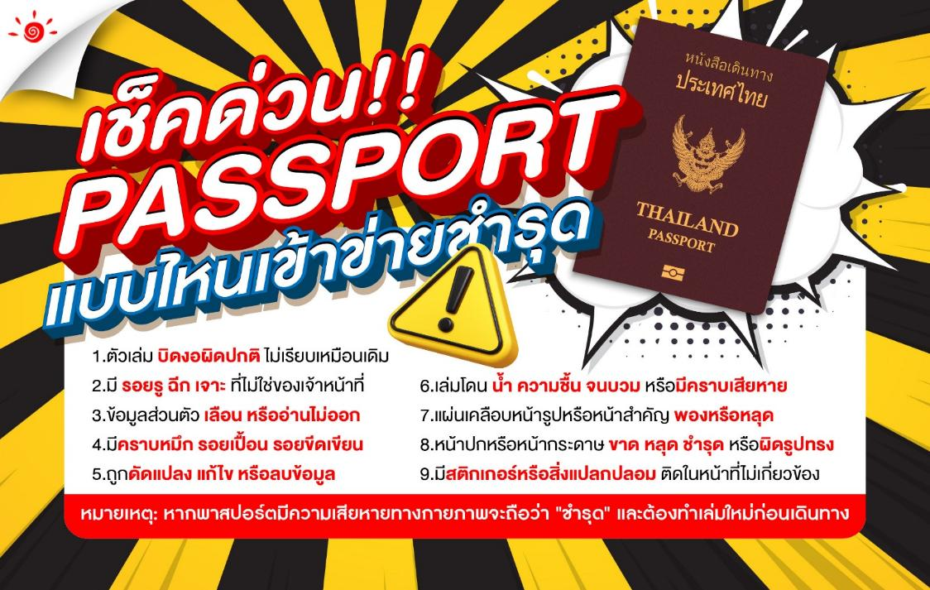

*** หากสายการบินมีการปรับราภาษีน้ำมันขึ้น ทางบริษัทฯ ขอสงวนสิทธิ์เก็บค่าภาษีน้ำมันเพิ่มตามความเป็นจริง ก่อนการเดินทาง **ราคาทัวร์นี้ มีผลปรับใช้ตามประกาศของสายการบิน เริ่ม 1 เม.ย. 69 ***

อัตราค่าบริการ (ราคาต่อท่าน)
คณะจอยทัวร์ขั้นต่ำ 15 ท่านออกเดินทางพร้อมไกด์ไทย

วันเดินทาง | ราคาทัวร์ผู้ใหญ่  พักห้องละ 2-3 ท่าน  (15 ท่านออกเดินทาง) | ราคาเด็กพักกับผู้ใหญ่ 2 ท่าน  อายุ 2 – 11 ปี  มีเตียง | ราคาเด็กพักกับผู้ใหญ่ 2 ท่าน  อายุ 2 – 4 ปี  ไม่มีเตียง | พักเดี่ยว  จ่ายเพิ่ม | ราคา  ไม่รวมตั๋ว
26 ธ.ค. 69 – 2 ม.ค. 70  วันหยุดปีใหม่ | 76,999  บาท / ท่าน | 72,999  บาท / ท่าน | 62,999  บาท / ท่าน | 15,000  บาท / ท่าน | 52,999  บาท / ท่าน
